1.构建隐藏成本反馈系统
循环图
该反馈系统展示了游客管理策略在经济、社会和环境三个子系统之间的相互作用和反馈机制。通过动态定价、配额管理和资金分配等策略，系统旨在实现旅游业的可持续发展，平衡经济增长、社会满意度和环境保护。动态定价和配额管理通过价格机制和游客数量控制，确保资源合理利用，避免过度拥挤。在资金分配方面，团队构建了一套促进可持续发展的体系。隐藏成本的资金分配上呈现多元化与针对性。30%（1,020 万美元）用于基础设施维护，升级道路和污水处理设施；25%（850 万美元）投入生态修复，开展冰川保护与森林修复；20%（680 万美元）用于社区支持，涵盖废物处理与居民抗议调解；15%（510 万美元）助力文化保护，推动本地文化的保护与推广；10%（340 万美元）支持产业多元化，扶持渔业、林业等替代产业。这种资金回报与分配模式，旨在平衡经济收益、生态保护、社区发展和文化传承，促进智能可持续体育旅游的长期健康发展，与游客管理策略反馈系统中追求多方面平衡的理念相呼应。
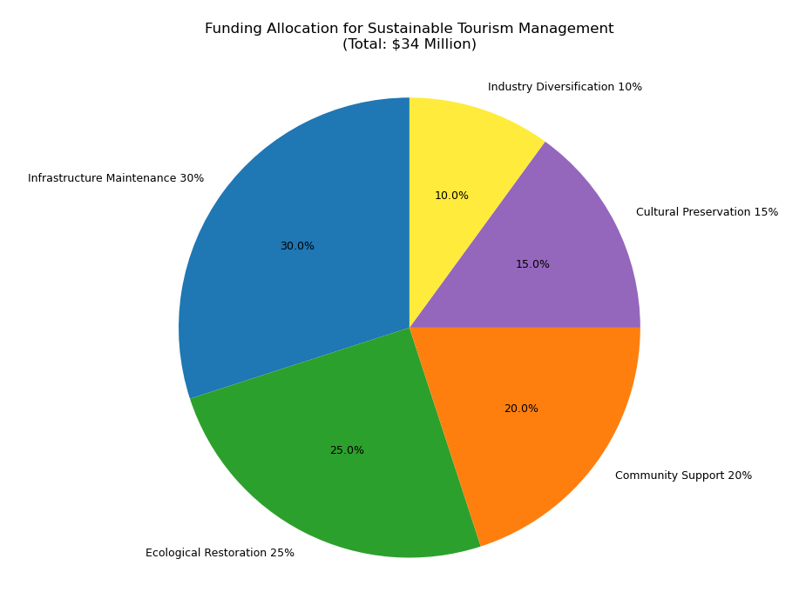
2.模型修正
新增目标函数
·隐藏成本最小化
$H$=0.3*基础设施损耗+0.25*生态修复+0.2*社区支持+ 0.15*文化保护+0.1*产业多元化
约束条件更新:
隐藏成本支出≤直接收入+间接收入.
居民满意度≥70分
碳排放≤50千吨/年

3.帕累托前沿计算
采用 NSGA-II算法生成四目标帕累托前沿(经济、社会、环境、隐藏成本)如下:
经济收益（亿美元） | 居民满意度（分） | 碳排放（千吨） | 隐藏成本（万美元）
3.5 | 90 | 7.5 | 1200
3.2 | 95 | 6.8 | 1000
2.8 | 98 | 5.2 | 800
2.0 | 100 | 4.0 | 600
在社会子系统中，风险应对措施包括提升供水能力和废物处理能力，确保社会稳定。通过碳税分配和低碳交通投资，碳排放得以降低，居民满意度和社会稳定指数得到提升。生态修复和基础设施升级进一步增强了区域承载力，支持更多游客的同时，提升了居民的生活质量。居民补偿和公共服务改善直接提高了社会稳定指数，促进了社会和谐。
环境子系统中，隐藏用于生态修复，恢复自然景观，减缓冰川消退速率。通过碳税和低碳交通投资，旅游业的碳足迹得以降低，气候影响得到减缓。生态修复效果的提升进一步增强了区域承载力，支持更多游客，形成了良性循环。该反馈系统通过经济、社会和环境三个子系统的相互作用，实现了游客管理策略的全面优化，为旅游业的可持续发展提供了科学依据。
帕累托图
4.可持续旅游发展推荐方案
均衡型:$R$=3.0亿，$S$=95，$C$=6.0千吨，$H$=900万美元
环保优先型:$R$=2.5亿，$S$=98，$C$=4.5 千吨，$H$=700万美元
通过识别隐藏成本并优化资金分配，模型在原有经济、社会、环境目标基础上新增隐藏成本最小化目标，生成四维帕累托前沿。均衡型方案($R$=3.0亿，$S$=95，$C$=6.0千吨，$H$=900 万美元)在短期经济收益与长期可持续性间取得平衡。
5.建议
短期:征收邮轮碳税($30/吨)，分配20%税收至社区支持。
中期:投资电动邮轮港口(预算1800万美元)，2030年前减排30%。
长期:开发虚拟旅游项目，分散游客对冰川的依赖，降低环境压力。

